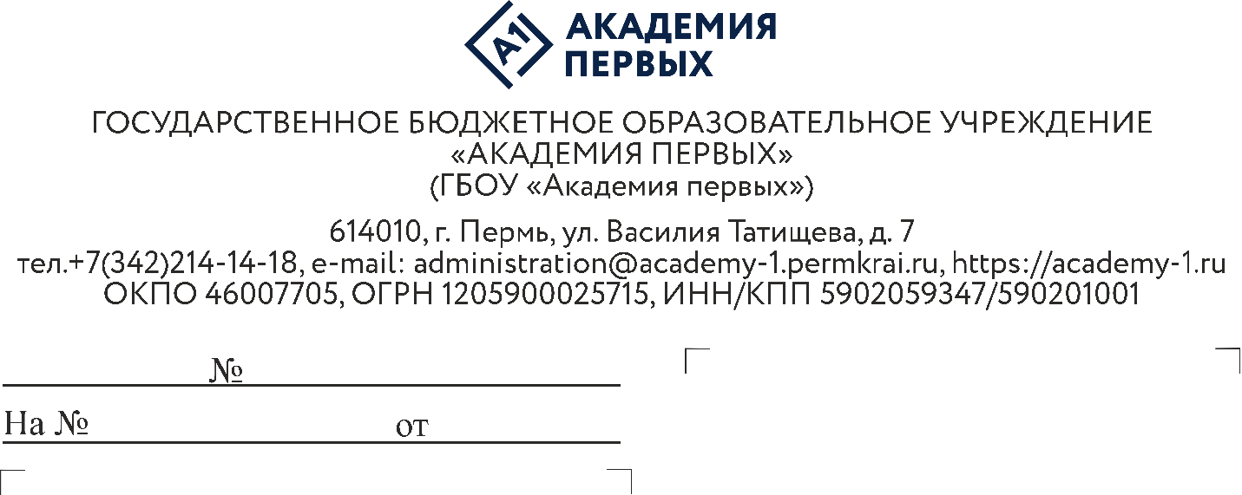
Уважаемые коллеги!
О размещении информации
о программах 8 и 9 очных смен
2026 года ГБОУ «Академия первых»
Руководителям исполнительно-распорядительных органов городских и муниципальных округов Пермского края, осуществляющих управление
в сфере образования
Руководителям образовательных организаций Пермского края

Информируем, что государственное бюджетное образовательное учреждение «Академия первых» продолжает обучение по дополнительным общеразвивающим программам в летний период и объявляет набор обучающихся на дополнительные общеразвивающие программы 8 и 9 очных смен, которые пройдут с 10 по 15 августа 2026 г. и с 17 по 22 августа 2026 г. соответственно.
Место проведения: г. Пермь, ул. Василия Татищева, 7 (МАОУ «Школа дизайна «Точка» г. Перми).
Смены реализуются без предоставления мест в общежитии для иногородних обучающихся.
К участию в сменах приглашаются обучающиеся образовательных организаций Пермского края. Количество участников отбора от образовательной организации не ограничено.
Участие в отборах и сменах, в том числе горячее питание (обед) осуществляется за счет средств бюджета Пермского края.
Организация трансфера до г. Перми остается за направляющей стороной (муниципальное образование/образовательное учреждение/родитель).
Просим разместить информацию о наборе на программы 8 и 9 очных смены в социальных сетях образовательных организаций с целью информирования заинтересованных лиц о возможности участия. Пост о наборе размещен в группе ГБОУ «Академия первых» «ВКонтакте»: https://vk.com/wall-198885653_12927.
При возникновении вопросов в части организации записи детей
на общеразвивающие программы, просим обращаться в учебно-методический отдел ГБОУ «Академия первых» по тел: +7(342) 214 14 18 (доб. 2).
Директор Ю.В. Трясцина
Власова Жанна Сергеевна
+7 (342) 214 14 18 (доб. 2)

